Wynalazki Lucjana Łągiewki
Niniejsza strona powstała po to, aby przybliżyć szerszemu gronu czytelników wynalazki Lucjana Łągiewki takie jak zderzak czy hamulec, łącznie z odarciem w/w wynalazków z narosłych mitów, legend, niedomówień i dziennikarskich bajeczek dla grzecznych dzieci, typu "ucieczka energii w czwarty wymiar".
Na kolejnych podstronach załączono opinię naukowców AGH, którzy potwierdzili naukowo wystąpienie tzw. efektu Łągiewki, który nie ma swojego odpowiednika w dotychczasowej nauce.

Teoria: moment bezwładności
Jak wiadomo z podstaw fizyki, poruszające się ciała posiadają swoją bezwładność. Dotyczy to także ruchu obrotowego. Dobrze wiadomo każdemu, iż aby rozpędzić jakieś ciało do pewnej prędkości postępowej (czy też obrotowej) należy dostarczyć mu energii. Bezwładność ciała obracającego się wzdłuż jakieś osi nazywamy momentem bezwładności.
Bezwładność wynika bezpośrednio z pierwszej zasady dynamiki Newtona. Jest jakby tendencją ciała do poruszania się ze stałą prędkością (lub prędkością obrotową). "Wgniatanie w fotel" pasażerów przy rozpędzaniu się auta, czy też tendencja pasażerów autobusu do "polecenia na przód" w czasie gwałtownego hamowania to właśnie efekt bezwładności ciał, "przeciwstawiających się" zmianom prędkości.

Teoria: koło zamachowe
W obracającym się ciele wokół własnej osi można zgromadzić energię. Energia zmagazynowana czy pochłonięta przez takie ciało wyraża się zawsze wzorem:
E = ¹/₂ * I * w²
Gdzie:
I - moment bezwładności,
w - prędkość obrotowa ciała,
Moment bezwładności (I) dla dowolnego ciała może być wyliczony droga całkowania, jednak dla pospolitych brył są już gotowe wzory:
Bryła | I | Oś obrotu
Walec | ¹/₂ * m * R² | 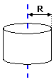
Kula | ²/₅ * m * R² | 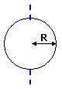
W obracającym się wokół własnej osi obrotu obiekcie można zatem zgromadzić energię. W przypadku najchętniej wykonywanego walca (wygada, duża i równomiernie rozłożona masa, łatwość budowy) będzie w nim można zgromadzić energię w wielkości:
E = ¹/₄ * m * R² * w²
Graniczną prędkością obrotową koła zamachowego jest wytrzymałość na rozciąganie materiału, z którego jest zbudowane.
Zastosowanie kół zamachowych:
Napędzanie: W takim kole zamachowym o określonej masie i promieniu może zostać zgromadzona pewna energia, która następnie może być przekazywana bezpośrednio na koła samochodowe, napędzając pojazd. Teoretyczne obliczenia wykazują, iż takie koło zbudowane z kwarcu o masie 200kg, rozpędzone do maksymalnych prędkości (ograniczonych wytrzymałością na rozerwanie materiału) może nadać pojazdowi wystarczającą energię do przejechania 100km, de facto "za friko".
Hamowanie: Może nastąpić także odwrócona sytuacja. Energia hamowania może zostać oddana/przekazana z kół pojazdu na koło zamachowe, rozpędzając je. Na takiej właśnie zasadzie działa zderzak i hamulec Lucjana Łagiewki.

Zderzak Łągiewki
Autor artykułu osobiście był świadkiem, jak profesorska głowa o ciasnych horyzontach pytała pana Łągiewkę o zachowanie się swobodnie puszczonego balonu w hamowanym zderzakiem pojeździe, a także o zachowanie "muchy stającej na jednej nodze na podłodze" takiego pojazdu. Niestety autor miał wrażenie, że sam konstruktor nie jest w stanie odpowiedzieć na takie pytania, gdyż jego tłumaczenia były zbyt chaotyczne. Tymczasem sprawa jest banalnie prosta, dostępna nawet do zrozumienia przez osoby nie obeznane z fizyką.
Zasada działania:
Uderzenie w ścianę powoduje reakcję zderzaka, który jest sprzężony z kołem obrotowym w ten sposób, iż nawet małe przesunięcie zderzaka powoduje gwałtowny wychył przekładni kołowej. Przekładnia kołowa jest z kolei połączona za pomocą dużego przełożenia bezpośrednio z wirnikiem o określonych parametrach (duży promień, niezbyt duża masa), umożliwiającym pochłonięcie dużej porcji energii.
Poprzez wysoki stopień przełożenia ruchu obrotowego z ramienia bezpośrednio na oś wirnika, wirnik zaczyna się obracać z wysokimi prędkościami, dochodzącymi (wg informacji autora) nawet do prędkości 100k obr/min (podczas pokazów jast słyszalny charakterystyczny "świst" wirnika).
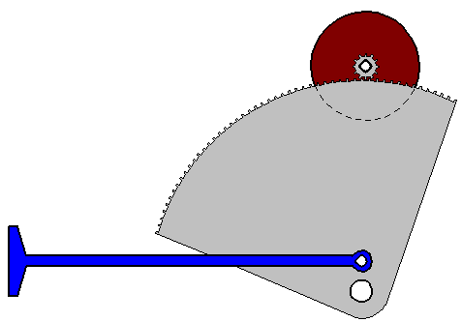
Powyższy schemat jest tylko ideogramem obrazującym zasadę działania.
Kompletna budowa urządzenia jest własnością konstruktora - pana Lucjana Łągiewki.
Wirnik - serce całego układu, jest zwyczajnym kołem zamachowym, pełni rolę odbiornika / pochłaniacza energii niwelując siły bezwładności układu. Wyjaśnienie wręcz banalne. Daje to nadzieję na odarcie zderzaka z aury mistycyzmu i tajemniczości, którym obdarzają go zainteresowani.
Nie było by w tym wynalazku nic dziwnego, ale pojawia się jedno ALE. Rola jaka została przedstawiona powyżej może być spełniona przez prawie każdy układ, i fakt ten znany jest fizykom. Taki hamulec ma prawo zadziałać, zatrzymując rozpędzony pojazd.
Zagadką jest wystąpienie dodatkowo tzw. "efektu Łągiewki" polegającym na obniżeniu wielkości sił bezwładności. Jednym słowem w czasie uderzenia z dużą prędkością w drzewo kierowca nie wyleci przez przednią szybę, jak by to miało miejsce w zwykłym zderzaku.

Hamulec dynamiczny
Hamulce dynamiczne maja dokładnie takie samo działanie jak znany ABS, jednak realizowanie tego działania przebiega całkiem inną drogą.
Tajemnicą zatrzymywania się pojazdu na śliskiej powierzchni jest wytracanie energii poprzez działanie hamulców zatrzymujących koła. W przypadku ABS mikroprocesor kontroluje prędkość obrotową kół, automatycznie popuszczając hamulce, jeżeli koło się zatrzymuje wskutek zbyt gwałtownego hamowania. Zatrzymanie się koła powoduje wzrost sił tarcia, które powodują, iż auto przestaje się toczyć a zaczyna sunąć, a kierowca traci kontrolę nad pojazdem.
W pierwszym przybliżeniu hamulce dynamiczne można porównać do najdoskonalszego ABSu, który dobiera tak siłę hamowania, aby była ona możliwie największa, a jednocześnie nie powoduje ona zablokowania obrotów koła.
Przewagą hamulców Łągiewki jest ich w pełni mechaniczne działanie, a nie jak w przypadku ABS - pełny zestaw elektroniki.
Zasada działania:
Podobnie jak w przypadku tradycyjnego zderzaka, zasada działania polega na zwykłym przekazaniu energii (hamowania) do pochłaniacza. Energia ruchu pojazdu zostaje przekazana z pomocą systemu przekładni zębatych do szybkoobrotowego wirnika, który rozpędzając się pochłania energię.
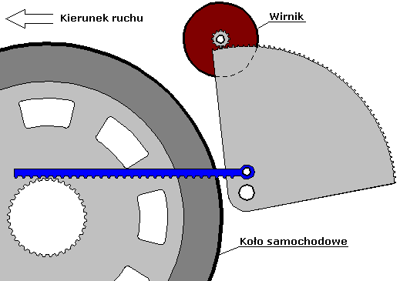
Powyższy schemat jest tylko ideogramem obrazującym zasadę działania.
Kompletna budowa urządzenia jest własnością konstruktora - pana Lucjana Łągiewki.
Podobnie jak w przypadku zderzaka występuje "efekt Łągiewki", zmniejszając siły bezwładności działające na pasażerów w czasie hamowania. Jedyna różnica między zderzakiem a hamulcem jest taka, iż zderzak działa w czasie kontaktu z przeszkodą, natomiast zadziałanie hamulca jest zależne od woli kierującego pojazdem.

Największa strona o zderzaku Łągiewki (m.in.: filmy, opinie krytyczne:) http://www.jakubw.pl/zderzak/
Artykuł tematyczny:Wytłumaczenie zaniku bezwładności
Artykuł tematyczny:Model matematyczny zderzaka
Artykuł tematyczny:Mechanika energetyczna

Zródło: http://energyfree.republika.pl

